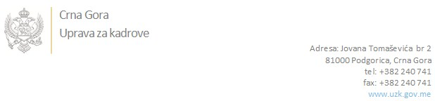

Br: 02/1-100/20-3281/3

Podgorica, 10.07.2020. godine

U skladu sa članom 47 Zakona o državnim službenicima i namještenicima ("Službeni list CG", br. 2/18 i 34/19), a na osnovu Izvještaja o provjeri znanja, sposobnosti, kompetencija i vještina kandidata br. 02/1-100/20-2092/2 od 29.04.2020. godine, Uprava za kadrove utvrdila je

**LISTU ZA IZBOR KANDIDATA**

Po javnom oglasu br. 02/1-100/20-2092/2, objavljenom 29.04.2020. godine, za potrebe **Uprave za izvršenje krivičnih sankcija** , za radno mjesto:

**Viši/a referent/kinja, Sektor za rad, Odsjek za ishranu i depozit, Grupa za ishranu**  - Izvršilaca: 1, na neodređeno vrijeme, - IV1 nivo kvalifikacije obrazovanja

**MARKO CAUŠEVIĆ - ostvareni broj bodova 19.70**

**LIDIJA VEŠOVIĆ - ostvareni broj bodova 17.90**

Odluka o izboru kandidata donosi se u skladu sa članom 48 Zakona o državnim službenicima i namještenicima ("Službeni list CG", br. 2/18), i dostavlja Upravi za kadrove najkasnije u roku od deset dana od dana prijema liste za izbor kandidata.

**DIREKTORICA**

**Svetlana Vuković**

Dostavljeno:

- Upravi za izvršenje krivičnih sankcija

- a/a